**2пп5 1 октября Сольфеджио и музыкальная литература**

**Сольфеджио**

**Тема –** Три вида минора.

1.Закрепить тональность ля минор

МИНОРНЫЙ ЛАД-это лад, устойчивые звуки (I III V) которого образуют минорное трезвучие (м3+б3). Минорный лад, как и мажорный, состоит из 7 ступеней. Тоника обозначается буквой –t. Минорный лад имеет строение: т (тон) –½ (полутон) –т (тон) –т (тон) –½ (полутон) -т (тон)-т (тон). Такой минорный лад называется – натуральным.

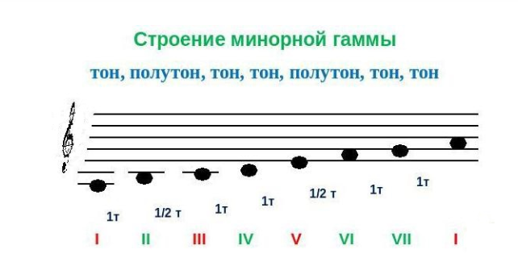

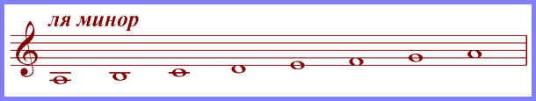



**2. Новая тема: Три вида минора**

**Минорный лад может быть натуральным, гармоническим и мелодическим.**

- В натуральном миноре движение гаммы вверх и вниз без изменений (учитываем при игре только ключевые знаки)

- В гармоническом виде – повышается 7 ступень при движении вверх и вниз

- В мелодическом виде - повышаются 6 и 7 ступень при движении вверх, а вниз знаки нужно отменить, то есть вернуться в натуральный вид.

**Не забудьте :** Что повышаем диезом!!.А если нота которую надо повысить совпадает с бемолем при ключе – то бемоль повышается бекаром.

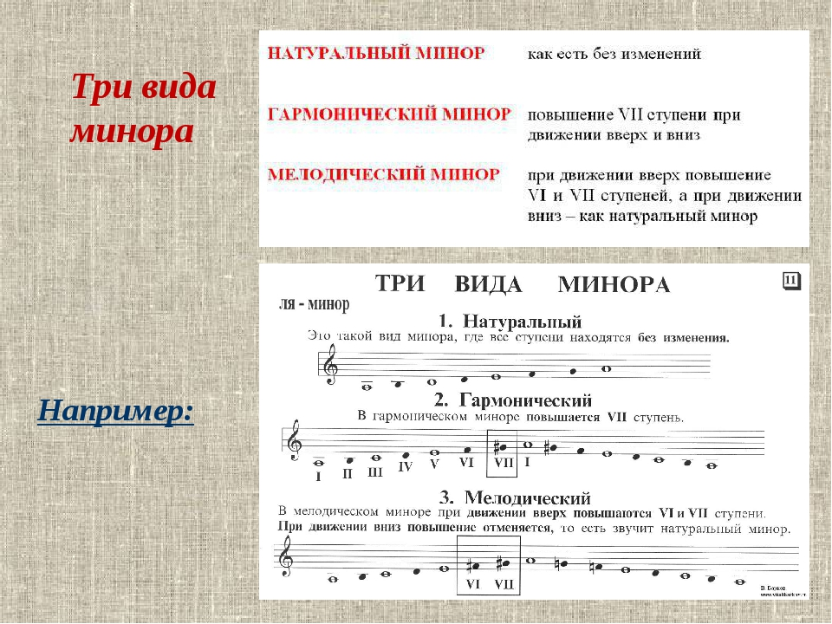

Пример:

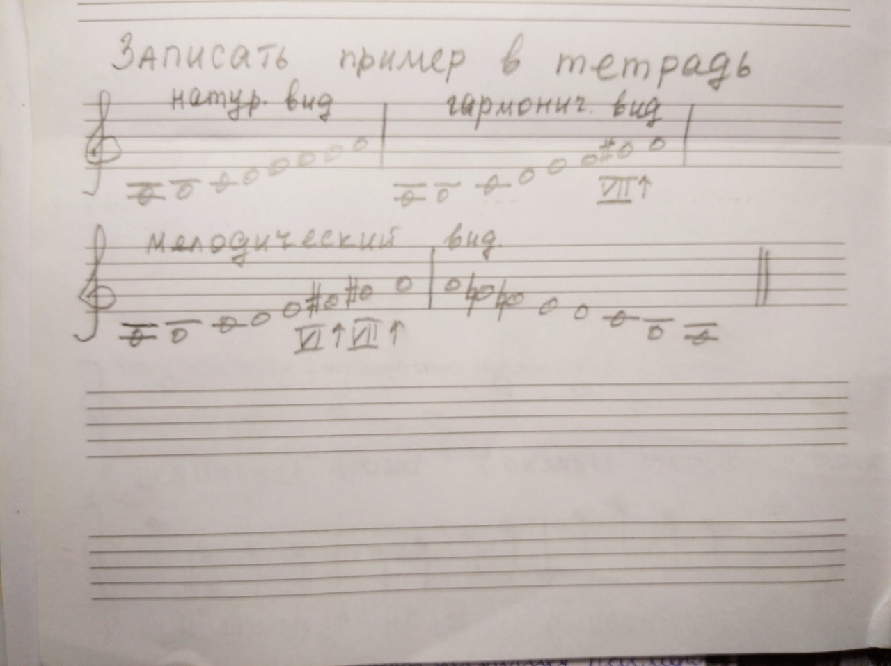

**Задание:** построить 3 вида ми минора ( при ключе **фа диез** так же как в соль мажоре – это параллельные тональности) Выписать что такое параллельные тональности. И как находить параллельные тональности. (см ниже в)

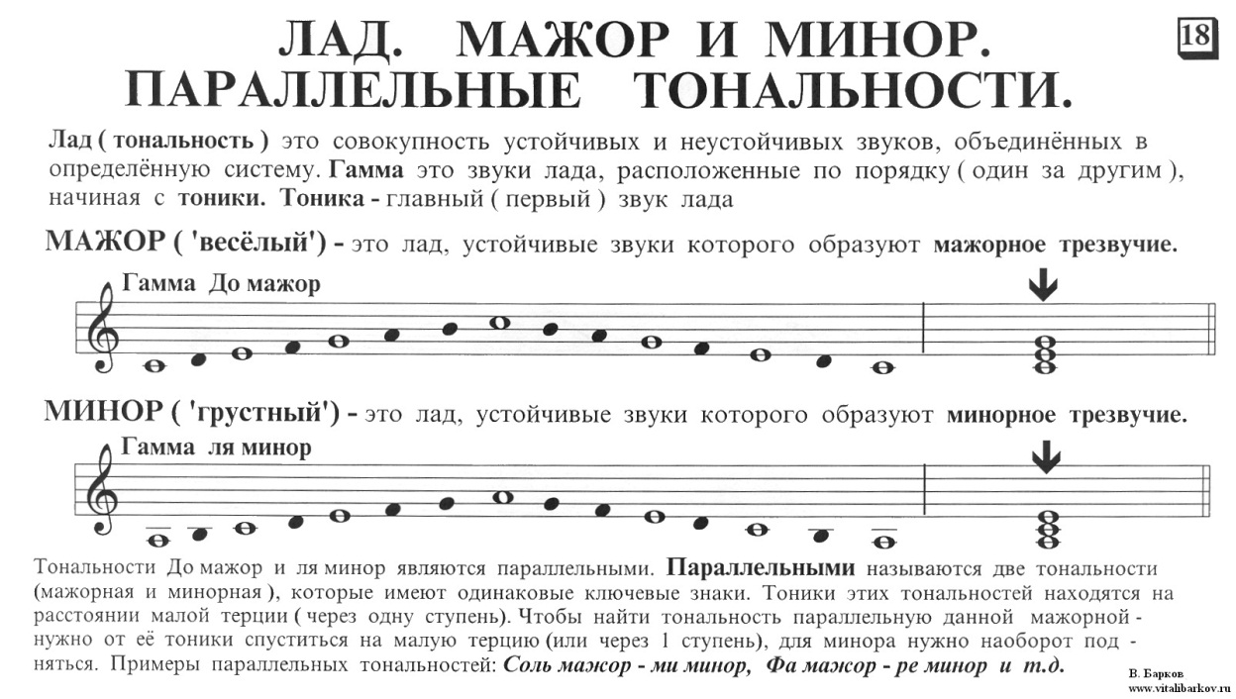

**Музыкальная литература:**

Тема – И. С. Бах. Биография.

**Задание** :

1.учебник стр.3-8 читать - учебники есть в интернете (И. Прохорова Музыкальная литература зарубежных стран)

2.Ответить на вопросы письменно:

1. Как переводится с немецкого языка на русский слово «бах»?

**2.**  Представителем какой эпохи был И. С. Бах?

**3**. В каком году родился И. С. Бах?

**4.** Сколько лет прожил Бах?

**5.**  Во сколько лет И. С. Бах остался круглым сиротой?

**6.** Где учился И. С. Бах с 1700 по 1703 годы?

**7.**  Как переводится на русский язык слово «барокко»?

**8.** С каким музыкантом не состоялось творческое состязание из-за трусости противника и явного превосходства Баха?

**9.** В каком городе жил Бах с 1717 по 1723 год?

**10.** По какой причине Бах с семьёй переехал в Лейпциг?

**11.** Кем служил Бах в Лейпциге?

**12.**   В какие годы жил Бах?

**13.** Какой недуг омрачал последние годы жизни композитора?

**14.** Что переписывал по ночам маленький Иоганн Себастьян?

**15.** В какой город в 1705 году И. С. Бах отправился пешком, чтобы послушать игру знаменитого органиста Дитриха Букстехуде?

**16.** Для какого инструмента Бах написал «Хорошо темперированный клавир»?

**17.** Кто такая Анна Магдалена Вилькен?

3.Выписать основные произведения Баха: Учебник стр.18.

